1.pielikums
Tehniskajai specifikācijai, iepirkuma identifikācijas Nr. TMR2016/5

Turaidas muzejrezervāta ekspozīcijas
„Garīgā atmoda un pilsoniskā apziņa 19.gadsimtās, tās nozīme Latvijas valsts izveidē 20.gadsimta sākumā”

struktūrplāns

Ekspozīcija tiks izvietota Turaidas muižas Klaušinieku mājā, kura pašlaik tiek rekonstruēta. Ekspozīcijai izmantojamā kopējā platība līdz 270 m².
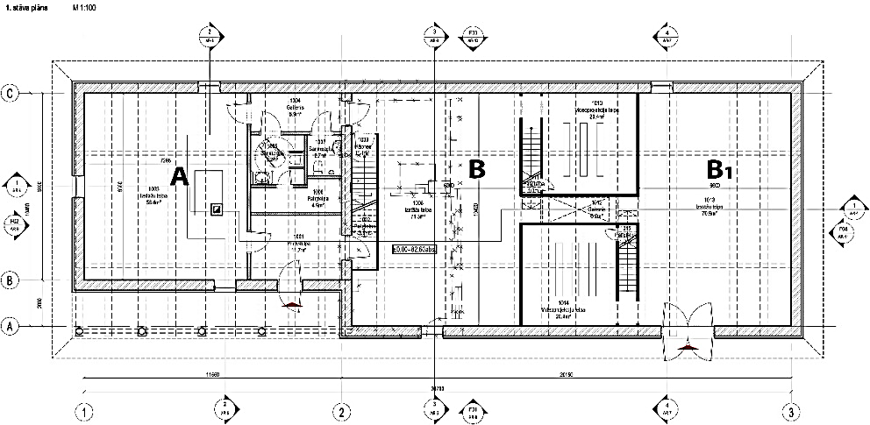

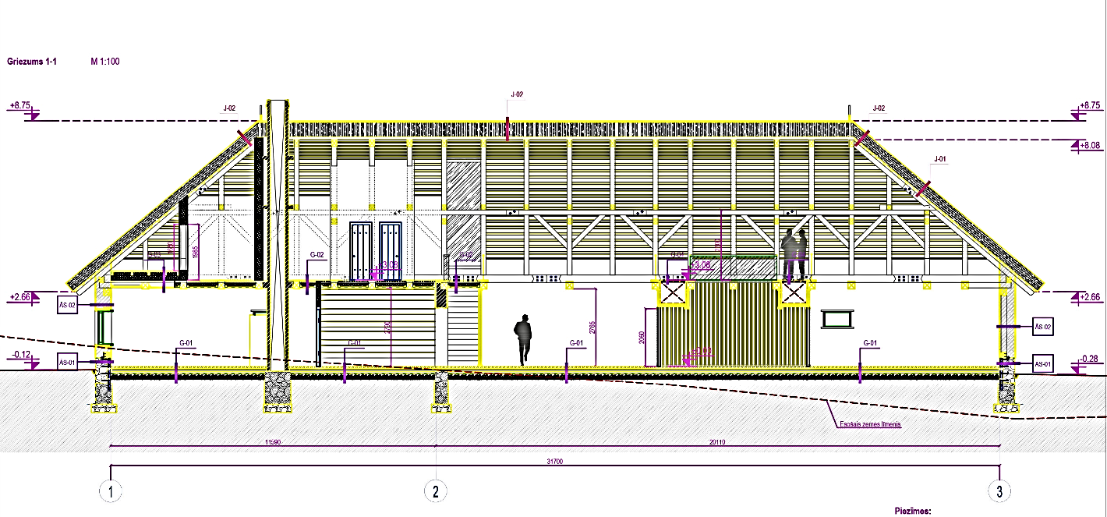
Turaidas muižas Klaušinieku mājas I stāva plāns (telpas A, B un B₁) un šķērsgriezums no I. Caunītes rekonstrukcijas projekta (2015). Ekspozīcijas izvietojums: I daļa “Klaušinieks”- A telpa; II daļa “Saimnieks”- B telpa, III daļa “Pilsonis”- B1 telpa.

Ekspozīcijas mērķi
- Sniegt vispusīgu vēstījumu par latviešu nācijas un Latvijas nacionālās valsts veidošanās priekšnoteikumiem laikā no dzimtbūšanas atcelšanas Vidzemē 1819.gadā līdz Latvijas valsts dibināšanai un Agrārajai reformai Eiropas notikumu kontekstā muzeja apmeklētājiem 4 valodās;
- Rosināt sabiedrības interesi par Latvijas vēsturi, tagadnes un nākotnes aktuālajām vērtībām, akcentējot tautas ētisko vērtību sistēmu (dzīvesziņu) un pilsonisko atbildību kā katras nācijas un valsts pastāvēšanas nepieciešamu pamatnoteikumu.
Ekspozīcijas uzdevumi
- Atklāt pilsoniskās apziņas, kā arī individuālās un kolektīvās brīvības veidošanās priekšnoteikumus un gaitu;
- Sniegt vēstījumu par likumdošanas, muižu un zemnieku saimniecību, sociālo attiecību, reliģijas, valodas izglītības attīstību un savstarpējo mijiedarbību Vidzemes lauku sabiedrībā 19. gadsimtā un 20.gadsimta sākumā, parādot sociālo un tehnisko modernizāciju, latviešu tautas nacionālo atmodu, izglītības veidošanos latviešu valodā un kultūras uzplaukumu;
- Atklāt ekspozīcijas mērķi, balstoties uz Latvijas Nacionālo muzeju krājumu, tai skaitā Turaidas muzejrezervāta krājuma priekšmetiem un izmantojot mūsdienīgus didaktiskus multimediju uzskates līdzekļus un izteiksmīgu māksliniecisko risinājumu.

Ekspozīcijas tematiskais struktūrplāns
Ievads. Ekspozīcijas nosaukums, laika līnija, ievadteksts (priekštelpa 11,7 m²)
- Klaušinieks (19.gs. sākums – 19.gs. 60.gadi)
A telpa - platība 58,4 m², augstums 2,70 m. Simboliskie priekšmeti – sētuve un sprigulis. Ekspozīcijas telpā vizuālie akcenti: Brīvestības pasludināšana jeb dzimtbūšanas atcelšana; likumdošanas ceļš; galds; krāsns ar klaušinieku sadzīves ainas atveidojumu
- Brīvība un zeme – likumdošanas ceļš
- Vidzemes guberņa un tās iedzīvotāji Krievijas impērijā 19.gadsimta pirmajā pusē
- Par arājiem – 1804.gada Vidzemes zemnieku likumi
- Digitāla programma “Liberte, egalite, fraternite – no dzimtbūšanas līdz brīvības, vienlīdzības, brālības idejai”
- Putna brīvība – 1819.gada zemnieku brīvlaišana Vidzemē
  - “Runājošie portreti” - diskusija „Zeme ir mana, laiks tavs!” Bruņinieku namā 1819.gadā
  - Brīvestības pasludināšana
- Likumdošanas solis līdz mazgruntniekam. 1849.
- Hierarhija – klaušu muiža un klaušinieks
- “Runājošie portreti” – diskusija par klaušu lietderīgumu un nacionālo jautājumu
- Klaušu laiku saimniekošana sētā un muižā; darba rīki
- Muižas pārvalde un tiesu vara
- Zemnieku protesti un jaunu ceļu meklējumi
- Atbildība
- Aizmetņi pilsoniskajai apziņai pagastu pārvaldē
- Magazīna – labības uzkrājums neražas gadiem
- Pagasta tiesa
- Uzvārds – brīva cilvēka identifikators
- Klaušinieka ģimene un sadzīve
- Ticība
- Tradicionālie dievvārdi no šūpuļa līdz kapam
- Brāļu draudzes
- Pareizticība
- Valoda
  - Digitāla programma “Latviešu nacionālās literatūras aizsākumi”
  - Ko lasīja klaušinieks?
- Sekojot Eiropai – izglītība visiem
  - Skolu pārvalde un baltvācu mācītāju loma
  - Skolnieki un mācības
  - “Runājošās avīzes” – diskusija: Kāpēc zemniekiem vajag izglītību?
  - Jauna profesija – skolotājs Cimzes skolotāju seminārā
  - Vidzemes draudzes skolotāju konferences Turaidā
- Ēka piemineklis – Turaidas muižas Klaušinieku māja
- Kleķa ēkas un salmu jumti Vidzemē (t.sk. oriģināls no Turaidas klaušinieku mājas kleķa sienas fragments un durvju rokturis; iespējams izvietot gaitenī (platība 6.9 m²), kur pāreja no ekspozīcijas zāles A uz B)

- Saimnieks
B telpa – platība 71, 3 m², augstums 2.70-8.00 m; videozonas telpa – platība 20,4 m², augstums 2,70 m. Simboliskie priekšmeti – kuļmašīna un globuss. Ekspozīcijas telpā ar vizuāliem akcentiem izceļams: modernizācija sociālajā un tehniskajā sfērā, laikmeta dinamika; nacionālās pašapziņas un izglītības attīstība
- Atmoda
- Vidzeme Krievijas impērijā 19.gadsimta otrajā pusē
- Personība vēsturē – jaunlatvietis
- Dzimst mūsu simboli – Dziesmu svētki, himna, karoga krāsas
  - Latīņu burti, tautasdziesmu apzināšana
- „Trīs lietas mums pār visu citu ir vajadzīgas: pirmā kārtā – skolas, otrā kārtā – skolas un trešā kārtā – skolas.” Krišjānis Valdemārs
  - Izglītības attīstība
    - Pagastskolas - ēkas un telpas
    - Ko un kā mācījās latviešu valodā?
    - Jūrskolas, burinieki un saimnieki
  - Pagātne, nākotne, vēsture, pilsonis – valodas attīstība
  - Jaunlatviešu, vācbaltu un Krievijas impērijas skatījums uz pagātni un nākotni
  - Pārkrievošanas mēģinājums un vācu valodas dominantes noriets
- Izrāviens
  - Uz naudas renti un dzimtas māju Vidzemē
    - Māju izpirkšana, saimnieku dzimtas
    - Sabiedriskās klaušas un nodokļi
    - Lauksaimniecības attīstība
  - Vecās sliedēs – rentes attiecības starp muižu un nomniekiem
  - Modernizācija laukos
    - Muižas tehniskā modernizācija
    - Digitāla programma “Turaidas muiža”
    - Piensaimniecības attīstība
- Kopdarbība
  - Lauku pašvaldības
  - Biedrības
  - Naudas saimniecība un tās ēnas puses
  - Ceļā uz pilsonisko brīvību un atbildību – vidusšķira
  - Sociālā spriedze, 20.gadsimtu uzsākot
- Ģimene
  - Bērni un vārdi
  - Paaudžu mantojums – sēta, tikums, dzimtas stāsts
- Izvēles tiesības
- Vidzemnieks pilsētās un pasaulē
- Zemnieku mājā ienāk pilsēta un pasaule

- Mātes valoda presē, skolā, kultūrā
- Digitāla programma “Latviešu inteliģence 19/20.gadsimta mijā”
- Video zona „Klaušinieks un saimnieks”

- Pilsonis
B1 telpa – platība 70,9 m², augstums 2.70-8.00 m; videozonas telpa – platība 20,4 m², augstums 2,70 m. Simboliskie priekšmeti – Latvijas valsts karogs un Latvijas Zemnieku Savienības Turaidas nodaļas karogs 1917. Ekspozīcijas telpā ar vizuāliem akcentiem izceļami: dažādie valstiskuma ceļi, kas bija potenciāli iespējami 1917.–1919., akcentējot demokrātiskas nacionālas valsts ceļu; valsts robežas simbols
- Pilsoniskums ir valsts griba
- Revolūcija un doma par Latvijas valsti
  - Partiju programmas 1905.gadā par valstiskumu
  - Miķelis Valters (1874-1968)
- Kultūras un politiskās autonomijas idejas attīstība
  - Demokrātiskā pilsonība 1905–1917
  - Nacionālais jautājums
  - Akadēmiskā inteliģence 20.gadsimta sākumā
- Karš un valstiskuma ideja
  - Starptautiskais konteksts
  - Bēgļu komitejas un latviešu strēlnieku bataljoni
- Ceļā uz Latvijas valsti
- Valstiskuma idejas attīstība
    - Baltijas hercogistes ceļš
    - Lielinieku diktatūra: Iskolata valsts un Stučkas valdība
    - Nacionālas un demokrātiskas valsts ceļš
- Latvijas Republika
  - Aizstāvēt savu valsi: pilsoniskās drosmes piemēri
- Pilsonis un muiža – Agrārā reforma
  - Digitāla programma “Agrārā reforma”
  - Digitāla programma “Latyijas republikas satversme”
- Video zona “Pilsonis”

